Дата: 09 вересня 2022

Затверджено:
Хайме Надаль
Представник Фонду ООН у галузі народонаселення

ЗАПИТ НА ПОДАННЯ ПРОПОЗИЦІЙ
RFQ Nº UNFPA/UKR/RFQ/22/27

Шановні пані / панове,

Фонд ООН у галузі народонаселення (UNFPA) запрошує Вас надати цінову пропозицію на закупівлю:

Номер | Найменування | Опис товару |  | Одиниця виміру | Кількість | Посилання на макет
1 | Буклет "Сексуальне насильство пов'язане з конфліктом" | Буклет книжка A5  8 сторінок  (4 листи з двостороннім друком)  мелований папір, щільність 150 г/м2, друк двостороній 4+4  Скоба (2 шт) | 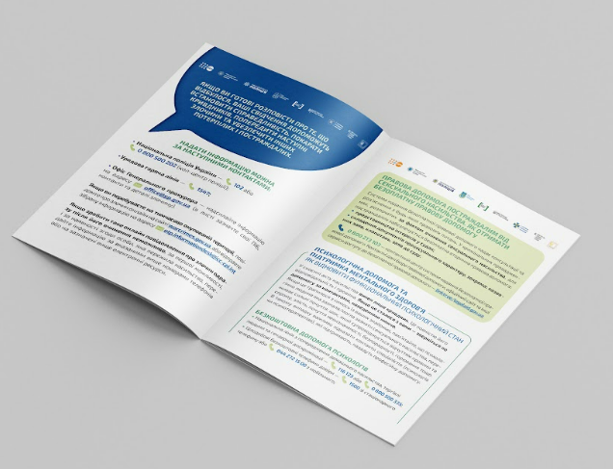  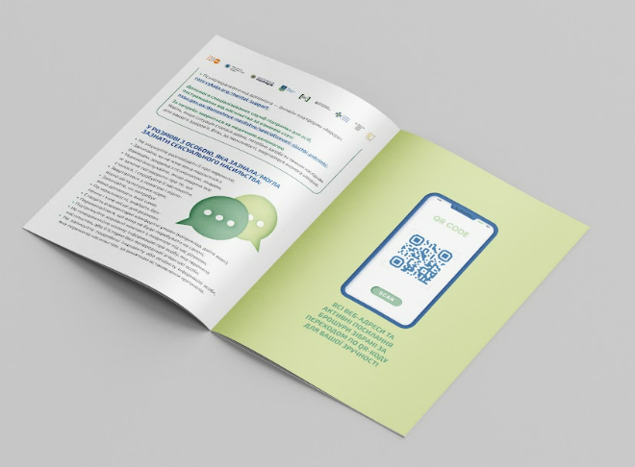 | шт | 50200 | https://drive.google.com/drive/folders/1HJo7h5j4rzDQs0KdGjx2-cLVUIWoDqab

Доставка друкованих матеріалів по території України виконується у наступні міста:
м. Київ та Київська область, м. Одеса, м. Черкаси, м. Рівне, м. Житомир, м.Тернопіль, м. Хмельницький, м. Дніпро, м. Чернігів, м. Галич, м. Кропивницький, м. Чернівці, м. Суми, м. Полтава та Полтавська область, м. Запоріжжя, м. Луцьк, м. Ужгород, м. Дружківка, м. Львів, м. Миколаїв, м. Харків, м. Вінниця, м. Кривий Ріг, м. Івано-Франківськ, м. Бориспіль, м. Біла Церква, м. Кропивницький, м. Ізмаїл, м. Кременчук.

Виробництво та доставка мають бути виконані впродовж 14 (чотирнадцяти) календарних днів з дати підписання Договору.

Цей Запит на подання пропозицій є відкритим для всіх юридично зареєстрованих компаній, які можуть надати потрібну продукцію та мають можливість доставити в країну, або через уповноваженого представника.

- Про Фонд ООН у галузі населення

Фонд ООН у галузі народонаселення є міжнародною агенцію з розвитку, метою якої є забезпечення та існування такого світу, в якому кожна вагітність бажана, кожні пологи безпечні та кожна молода людина може реалізувати свій потенціал.
Фонд ООН у галузі народонаселення є провідною установою ООН, яка сприяє реалізації права кожної жінки, чоловіка та дитини на здорове життя та рівні можливості. Для отримання більш детальної інформації щодо діяльності Фонду, звертайтеся, будь-ласка, до веб-сайту: UNFPA about us.

- Питання
Питання або запити щодо подальшого роз’яснення надсилаються за наведеними нижче контактними даними:

Ім’я контактної особи Фонду: | Ніна Багаєва
Електронна пошта контактної особи | bagayeva@unfpa.org

Кінцевий термін розміщення питань п’ятниця, 16 вересня 2022 року 17:00 за київським часом. На запитання відповідатимуть у письмовій формі якнайшвидше після цього строку.

- Зміст пропозиції
Пропозиції мають надсилатися електронною поштою, за можливістю, одним повідомленням, залежно від розміру файлу та мають містити:

- Подану згідно з відповідним бланком цінову пропозицію, що містить найменування та опис товару, а також термін поставки з моменту підтвердження замовлення.
- Мова пропозиції англійська або українська.
- Цінова пропозиція має бути підписана відповідним керівником компанії та надіслані у форматі PDF.

- Інструкції щодо подання пропозицій

Пропозиції мають бути підготовлені згідно з Розділом IV разом з відповідно заповненим і підписаним бланком цінової пропозиції, надіслані контактній особі тільки на вказану електронну пошту не пізніше ніж: п’ятниця, 23 вересня 2022 року, 17:00 за київським часом.

Ім’я контактної особи Фонду: | Ірина Богун
Електронна пошта: | ua-procurement@unfpa.org

Зверніть увагу на наступні інструкції щодо електронного подання:

- Тема повідомлення має включати таке посилання: RFQ Nº UNFPA/UKR/RFQ/22/27. Пропозиції, що містять невірно вказану тему повідомлення можуть бути пропущені адміністратором та, таким чином, не потрапити до розгляду.
- Загальний обсяг повідомлення, що надсилається, не має перевищувати 20 MB (у тому числі, сам лист, надані додатки та заголовки). При великих розмірах файлу з технічним описом, останні мають надсилатися окремо перед кінцевим строком подання пропозицій.

- Оцінка пропозицій
Пропозиції будуть оцінені на основі відповідності технічним умовам та вартості всіх позицій (цінова пропозиція).

- Визначення переможця
Договір на термін до 31 жовтня 2022 року між Фондом ООН у галузі народонаселення та постачальником буде укладено з тим претендентом, чия цінова пропозиція виявиться найменшою та буде відповідати вимогам документації конкурсних торгів.

- Право на змінення вимог під час прийняття рішень
Фонд ООН у галузі народонаселення залишає за собою право збільшувати або зменшувати на 20% обсяг замовлення наданого в цьому запиті на подання пропозицій, без зміни ціни за одиницю товару або інших умов.

- Умови оплати
Умови оплати Фонду ООН у галузі народонаселення складають 30 днів після отримання товаросупровідних документів, рахунків-фактур та іншої документації, що вимагається договором.

- Шахрайство та корупція
Фонд ООН у галузі народонаселення прагне запобігати, виявляти та вживати дій проти всіх випадків шахрайства щодо Фонду ООН у галузі народонаселення та третіх сторін, які беруть участь у діяльності Фонду ООН у галузі народонаселення. З політикою Фонду ООН у галузі народонаселення щодо шахрайства та корупції можна ознайомитися тут: FraudPolicy. Подання пропозицій учасником передбачає, що останній ознайомлений з даними правилами.

У разі та за потреби, постачальники, їх дочірні підприємства, агенти, посередники і керівники мають співпрацювати з Управлінням з аудиту та нагляду Фонду ООН у галузі народонаселення, а також з будь-яким іншим уповноваженим з нагляду, який призначений Виконавчим Директором та Радником з етики Фонду ООН у галузі народонаселення. Таке співробітництво включає, але не обмежується, наступне: доступ до всіх працівників, представників, агентів та уповноважених осіб постачальника; надання всіх необхідних документів, у тому числі фінансових. Нездатність повною мірою співпрацювати зі слідством буде вважатися достатньою підставою для Фонду ООН у галузі народонаселення розірвати контракт з постачальником, та відсторонити і зняти його зі списку зареєстрованих Фондом постачальників.

Конфіденційна гаряча лінія по боротьбі з шахрайством доступна для всіх учасників конкурсних торгів, про підозрілі та шахрайські дії має бути повідомлено через UNFPAInvestigationHotline.

- Політика нульової толерантності
Фонд ООН у галузі народонаселення прийняв політику нульової толерантності щодо подарунків та знаків вдячності. Таким чином, прохання до постачальників не надсилати дарунки або проявляти інші знаки вдячності співробітникам Фонду ООН у галузі народонаселення. Детальніше з цими правилами можна ознайомитися тут: ZeroTolerancePolicy.

- Опротестування процесу подання пропозицій
Претенденти, які вважають, що до них були вчинені несправедливі дії під час процесу подання, оцінки пропозицій або присудження контракту можуть подати скаргу керівнику програми UNFPA Олесі Компанієць на електронну пошту: kompaniiets@unfpa.org. У разі незадоволення відповіддю, наданою керівником підрозділу UNFPA, претендент може звернутися до Голови Відділу закупівель Фонду ООН у галузі народонаселення електронною поштою procurement@unfpa.org.

- Зауваження
У разі неможливості доступу до будь-яких посилань у цьому запиті на подання пропозицій, претенденти можуть звернутися до співробітника Відділу закупівель для отримання версії в форматі PDF.

БЛАНК ЦІНОВОЇ ПРОПОЗИЦІЇ

Найменування претендента:
Дата подання: | Click here to enter a date.
Номер запиту: | UNFPA/UKR/RFQ/22/27
Валюта запиту: | UAH
Термін дії цінової пропозиції:
(Пропозиція має бути чинною протягом щонайменше 2 місяця після кінцевого строку надсилання пропозицій.)

Пропозиції надаються без урахування ПДВ оскільки Фонд ООН у галузі народонаселення звільнено від сплати ПДВ
Бланк цінової пропозиції

Номер | Найменування | Опис товару | Одиниця виміру | Кількість | Ціна, без ПДВ | Загалом  (гривня), без ПДВ
1 | Буклет "Сексуальне насильство пов'язане з конфліктом" | Буклет книжка A5  8 сторінок  (4 листи з двостороннім друком)  мелований папір, щільність 150 г/м2, друк двосторонній 4+4  Скоба (2 шт) | шт | 50200
2 | Доставка продукції
Разом
Коментарі постачальника:

Цим засвідчую, що вище вказана компанія, яку я уповноважений представляти, переглянула Запит на Подання Пропозицій RFQ Nº UNFPA/UKR/RFQ/22/27, у тому числі всі додатки, зміни в документі (якщо такі мають місце) та відповіді Фонду ООН у галузі народонаселення на уточнювальні питання з боку потенційного постачальника. Також, компанія приймає Загальні умови договору Фонду ООН у галузі народонаселення та буде дотримуватися цієї цінової пропозиції до моменту закінчення терміну дії останньої.
 | Click here to enter a date.
Ім’я, прізвище та посада | Дата та місце
Додаток І:
Загальні умови:
De Minimis Contracts

Цей запит на подання пропозицій підпадає під дію Загальних умов договору Фонду ООН у галузі народонаселення: De Minimis Contracts, який можна знайти тут: English, Spanish і French.

